ÉTAT 2 BIO
• Description générale :
Rapport de suivi mensuel de la collecte et stocks céréale de consommation Bio.
• Cas d'utilisation :
Déclaration mensuelle pour France Agrimer.
• Paramètres de sélection :
Dates | Date du premier jour au dernier jour du mois.
Campagne | Année de Récolte.
Type de déclaration | Initiale, Rectificative.
• Notice Explicative
notice_etat2bio.pdf
• Exemples d'édition :
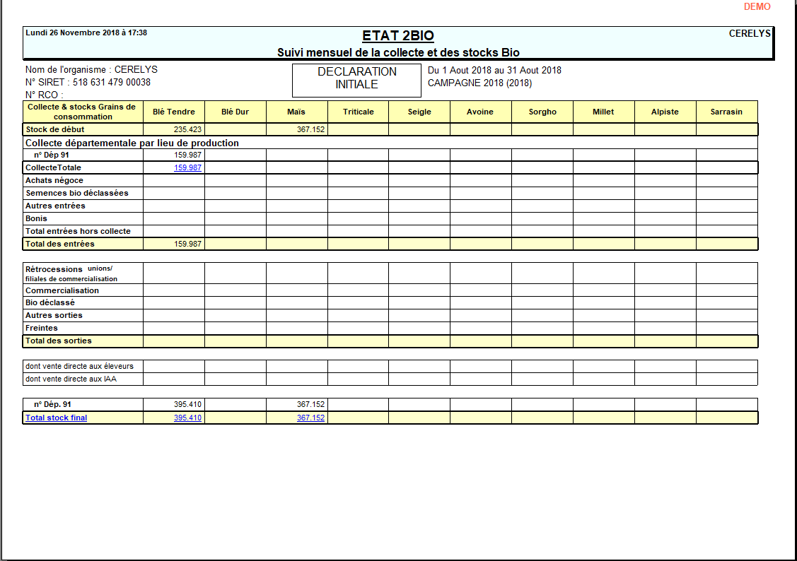 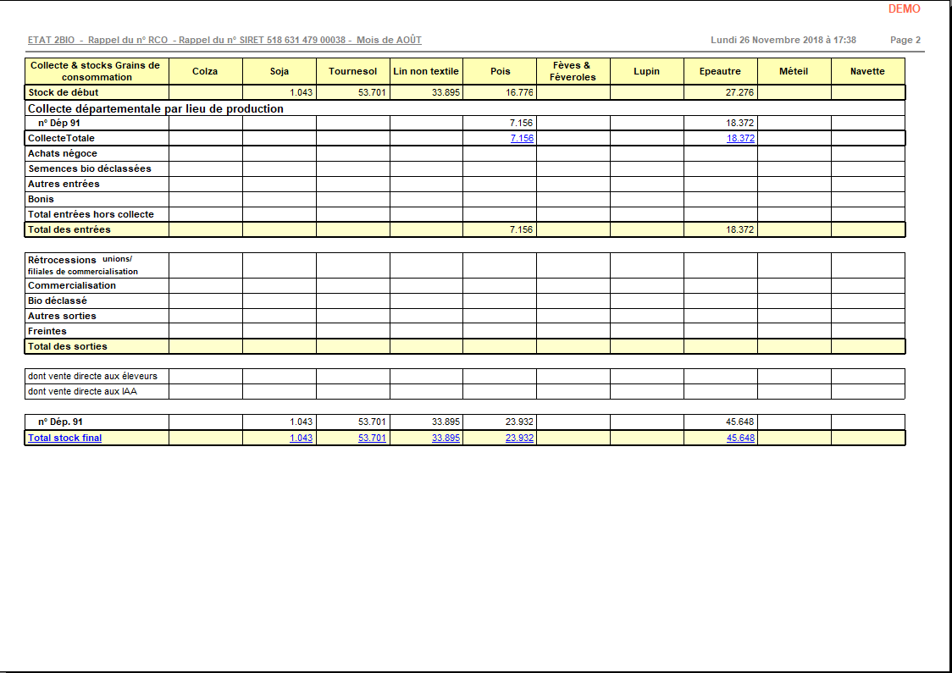 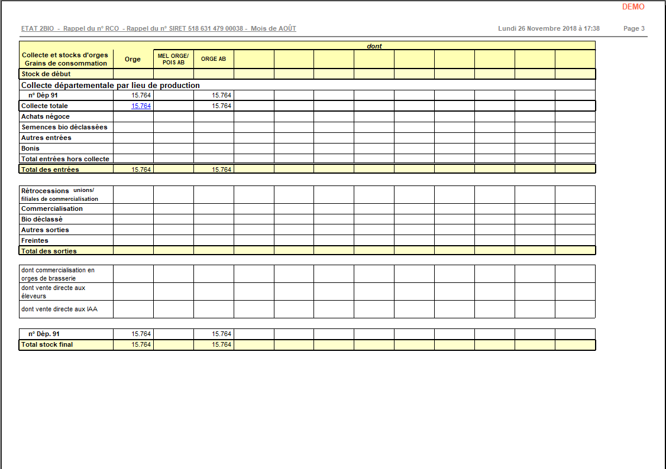 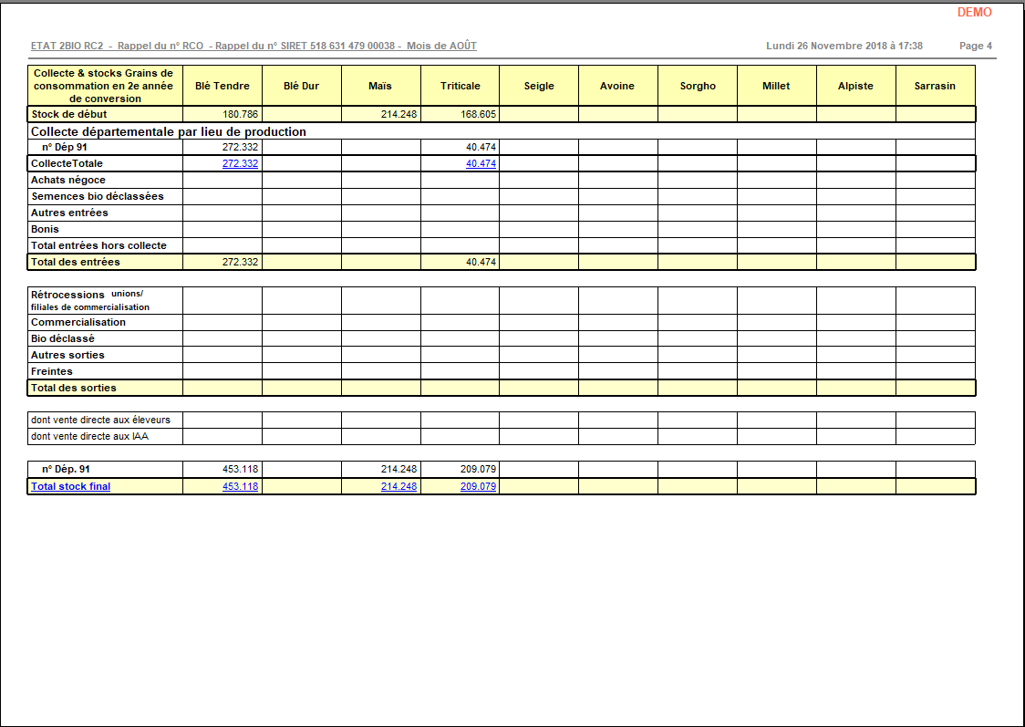 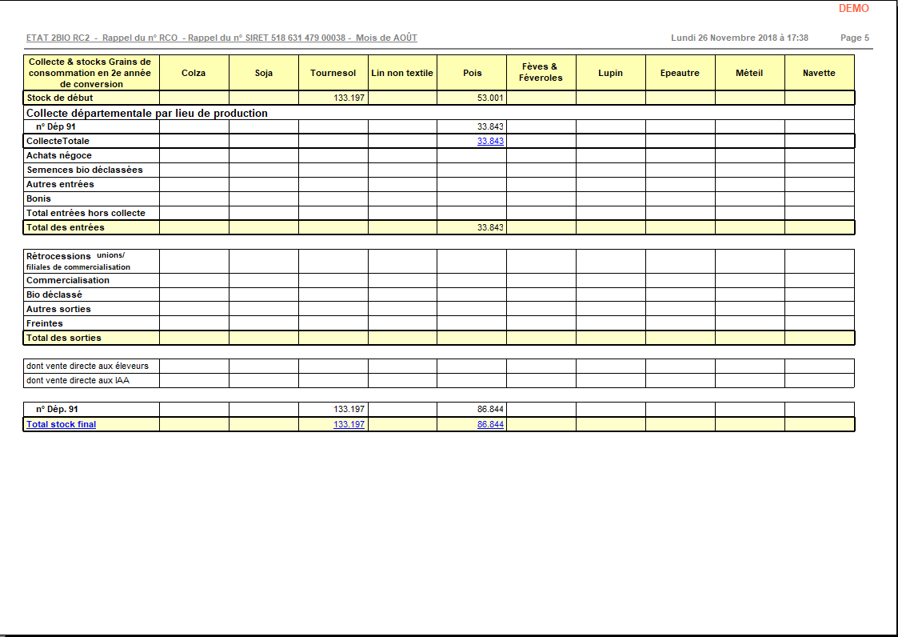 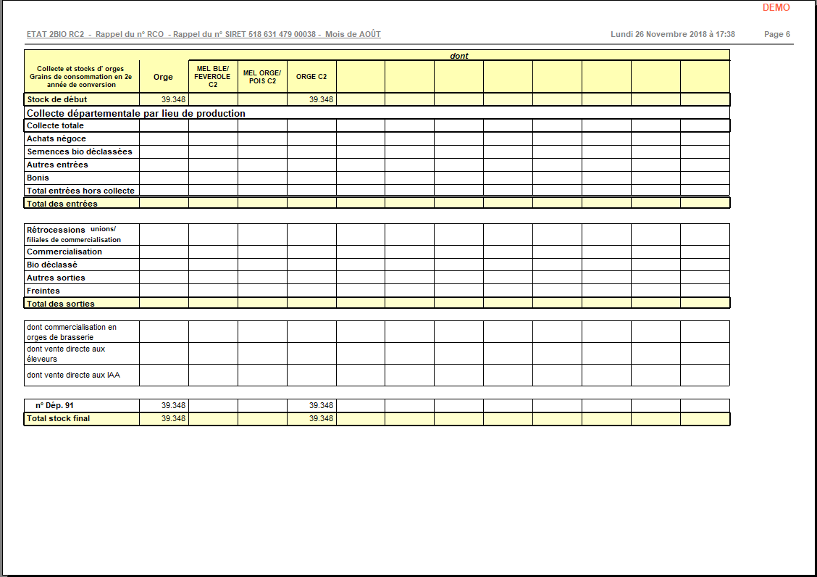 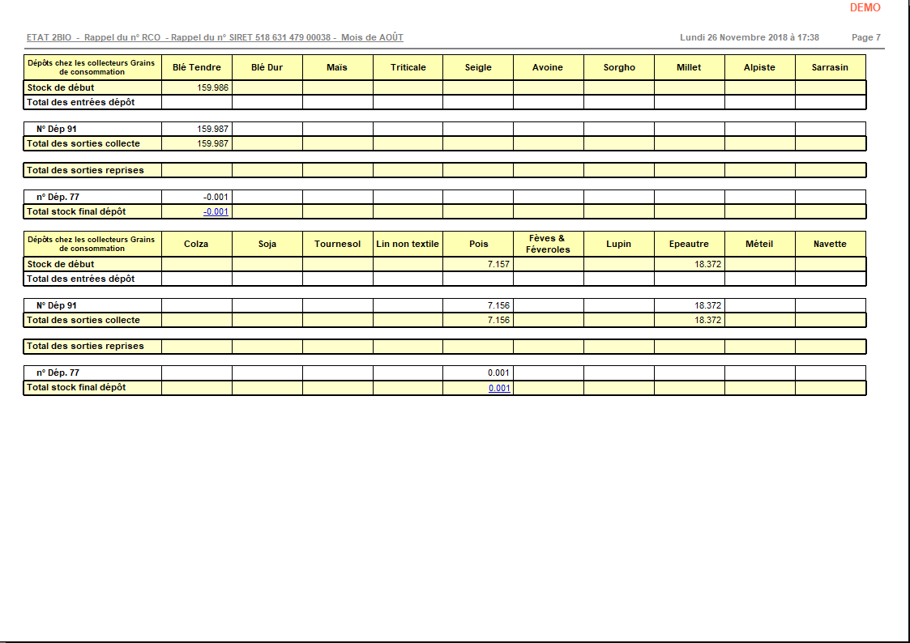 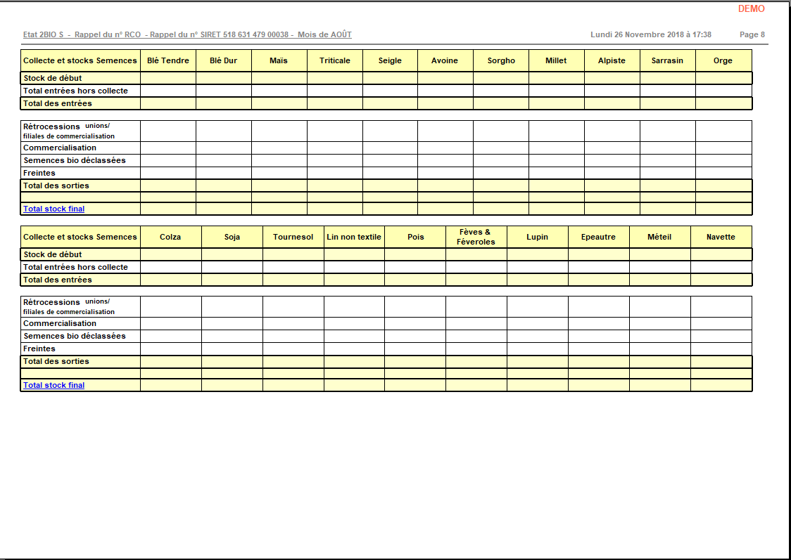 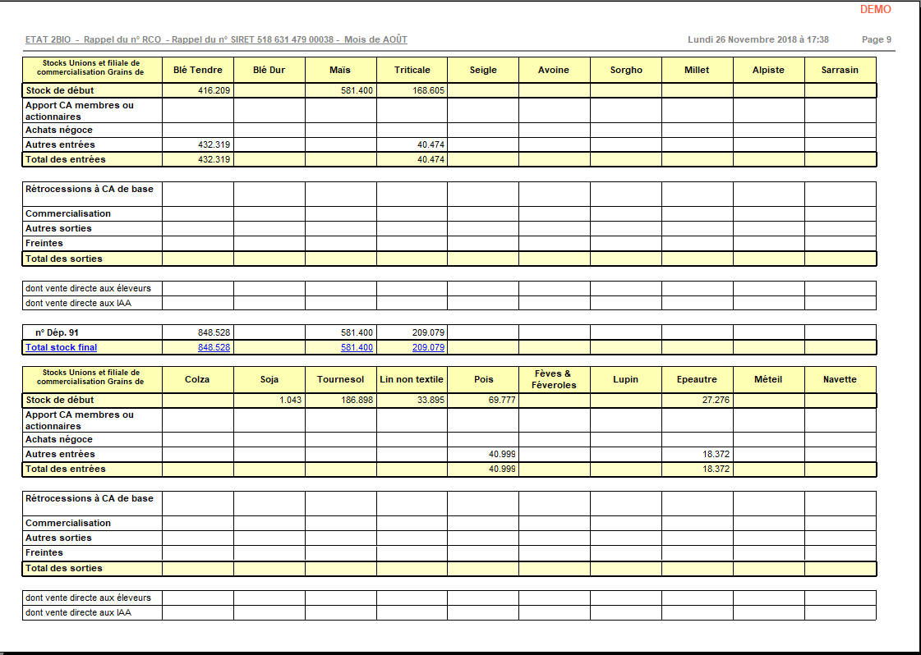 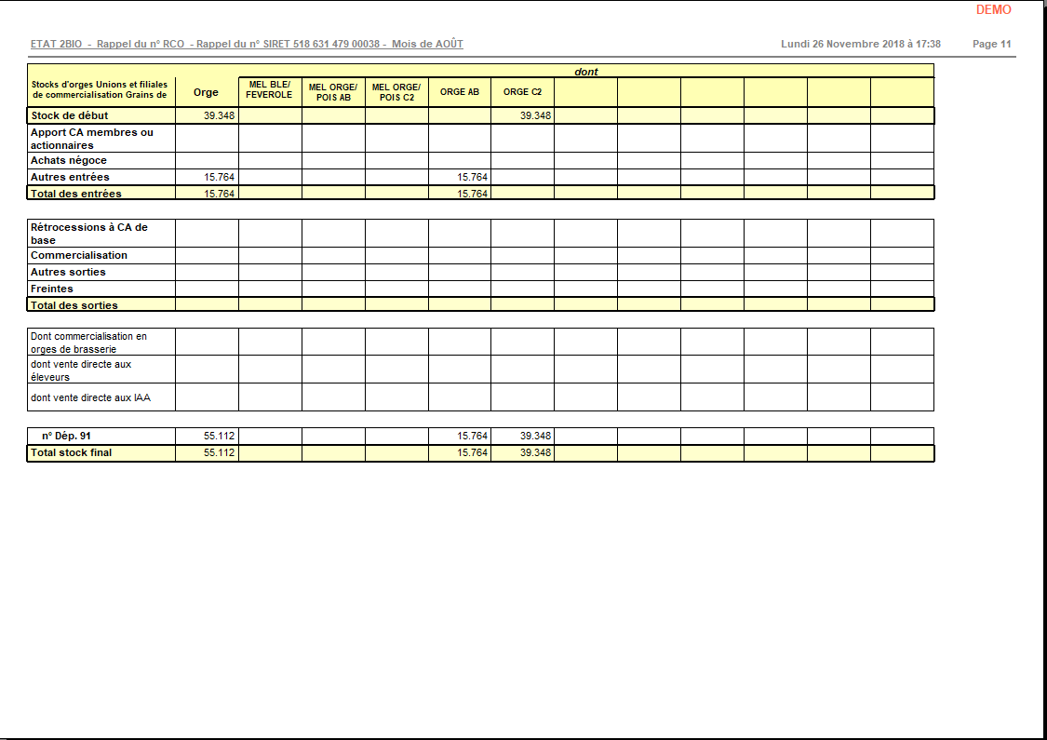 • Lien interactif :
Résultats des apports céréale
Résultats des ventes céréale
Résultats restes en dépôt
Situation des stocks céréale
Tracedump:
newBaseSize: 16pt
newBaseSizeInPt: 16

